**新 书 推 荐**

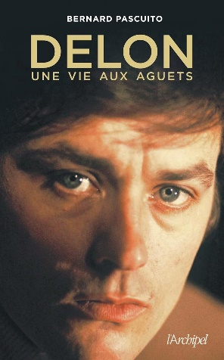**中文书名：《阿兰·德龙传》**

**英文书名：Alain Delon**

**作 者：Bernard Pascuito**

**出 版 社：l’Archipel**

**代理公司：l’Archipel /ANA/ Winney**

**页 数：464页**

**出版时间：2024年8月**

**代理地区：中国大陆、台湾**

**审读资料：电子稿**

**类 型：传记回忆录**

**内容简介：**

**法国著名演员，《紫色正午》（*Plein Soleil*）和Le Samouraï的主演，于2024年8月18日星期日逝世，享年88岁。**

他是《紫色正午》（*Plein Soleil*，1960年）中暧昧的汤姆·瑞普利（Tom Ripley）；《蚀》（*L’eclisse*，1962年）中的罗马股票经纪人；《豹》（*Il Gattopardo*，1963 年）中的利己主义贵族；《萨莫拉》（*Le Samouraï*，1967年）中的刺客；《骑摩托车的女孩》（*The Girl on a Motorcycle*，1968年）中与玛丽安·菲斯福尔（Marianne Faithfull）演对手戏的情人；《游泳池》（*La Piscine*，1969年）中的蓝眼睛情人……法国著名演员、60年代电影的代表人物阿兰·德龙于2024年8月18日星期日去世，享年88岁。

作家帕斯卡尔·雅尔丹（Pascal Jardin）说，阿兰·德龙是一个“迷失在黑色电影中的莎士比亚式的人物”，他是一个令人着迷的演员，他的脾气和他令人难忘的恋情（与罗米·施耐德（Romy Schneider）、娜塔莉·德龙（Nathalie Delon）、米雷耶·达尔克（Mireille Darc）等等）。在他的演艺道路上，有耀眼的光芒，有夜晚的恐惧，有难以平复的悲伤，有毫不妥协的激情，有令人惊叹的成功，也有愈演愈烈的失败。

他总是沉浸在过去和对逝者的颂扬中，让人讨厌，让人疲惫，最后更是让人无法忍受。临终前几个月纯粹是一场灾难。

传记作家伯纳德·帕斯奎托（Bernard Pascuito）讲述了这位曾与最优秀的导演和演员合作的伟大演员的传奇一生。

**作者简介：**

作为一名作家，伯纳德·帕斯奎托（Bernard Pascuito）撰写了三十多篇文章，并为约翰·肯尼迪（John F. Kennedy）、让·保罗·贝尔蒙多（Jean-Paul Belmondo）、罗密·施耐德（Romy Schneider）等人撰写了传记。

**感谢您的阅读！**

**请将反馈信息发至：版权负责人**

**Email**：[Rights@nurnberg.com.cn](mailto:Rights@nurnberg.com.cn)

安德鲁·纳伯格联合国际有限公司北京代表处

北京市海淀区中关村大街甲59号中国人民大学文化大厦1705室, 邮编：100872

电话：010-82504106, 传真：010-82504200

公司网址：[http://www.nurnberg.com.cn](http://www.nurnberg.com.cn/)

书目下载：<http://www.nurnberg.com.cn/booklist_zh/list.aspx>

书讯浏览：<http://www.nurnberg.com.cn/book/book.aspx>

视频推荐：<http://www.nurnberg.com.cn/video/video.aspx>

豆瓣小站：<http://site.douban.com/110577/>

新浪微博：[安德鲁纳伯格公司的微博_微博 (weibo.com)](https://weibo.com/1877653117/profile?topnav=1&wvr=6)

微信订阅号：ANABJ2002

